##### SVEUČILIŠTE U SPLITU,

##### FAKULTET ELEKTROTEHNIKE, STROJARSTVA I BRODOGRADNJE

RENT A CAR

#### (Web stranica za iznajmljivanje vozila)

###### Kolegij:

Korisnička sučelja

###### Studenti:

Tea Hrga, Ivana Sučić

Split, rujan 2023.

Sadržaj

2 Uvod 1

2.1 Očekivani tip korisnika 1

2.2 Ograničenja korištenja sustava 1

2.3 Zahtjevi i zadaće aplikacije 1

3 Sitemap 2

4 Low fidelity prototip 3

5 High fidelitiy prototip 12

6 Evaluacija prototipa 23

6.1 Nielsenove heuristike 23

6.1.1 Match between real world and the system 23

6.1.2 Consistency and standards 23

6.1.3 Visibility of system status 24

6.1.4 User freedom and control 25

6.1.5 Error prevention 25

6.1.6 Help users recognize, diagnose and recover from errors 26

6.1.7 Recognition rather than recall 26

6.1.8 Flexibility and efficiency of use 27

6.1.9 Aesthetic and minimalist design 27

6.1.10 Help and documentation 28

6.2 CRAP 29

6.2.1 Contrast 29

6.2.2 Repetition 30

6.2.3 Alignment 31

6.2.4 Proximity 33

6.3 Teorije niske razine 33

6.3.1 Fittsov zakon 33

6.4 Hickov zakon 34

7 Zaključak 35

# Uvod

U okviru ovog seminarskog rada napravljen je dizajn web aplikacije za iznajmljivanje vozila. Prilikom izrade projekta korišteno je nekoliko alata. Excalidraw alat korišten je za izradu wireframea, a Figma alat korišten je za izradu low i high fidelity prototipa.

Aplikacija je namijenjena svim korisnicima koji su u potrazi za automobilom. Prvenstveno je namijenjena turističkim putnicima ili onima koji putuju poslovno te žele jednostavan način za najam vozila. S obzirom da većinu prometa na stranici čine turistički putnici, aplikacija sadrži listu članaka kojima se putnici mogu dodatno informirati.

## Očekivani tip korisnika

* Stranica je namijenjena širokom krugu korisnika.
* Pretpostavka je da će većina korisnika biti starosti između 20-65 godina te da će posjedovati barem osnovno informatičko znanje.

## Ograničenja korištenja sustava

Da bi korisnik mogao koristiti aplikaciju mora:

* razumjeti engleski jezik
* imati pristup internetskoj vezi
* imati uređaj s web preglednikom

## Zahtjevi i zadaće aplikacije

* Aplikacija će se koristiti iz web preglednika.
* Aplikacija će se koristiti na uređajima različite veličine (smartphone, tableti, laptopi i desktop računala).
* Korisnik može pretraživati/filtrirati produkte ili usluge.
* Broj produkata/usluga koje nudite putem web aplikacije veći je od 20
* Korisnik će koristiti aplikaciju kao gost ili će se logirati u vlastiti profil.
* Broj javnih stranica (one koje ne zahtijevaju logiranje u sustav) je 5.
* Jedna od javnih stranica je blog (blog mora sadržavati minimalno 20 postova koje mogu uključivati slike, videa, code snippete).

# Sitemap

Prvi korak u procesu razvoja web aplikacije bio je izrada sitemape u Excalidraw alatu.

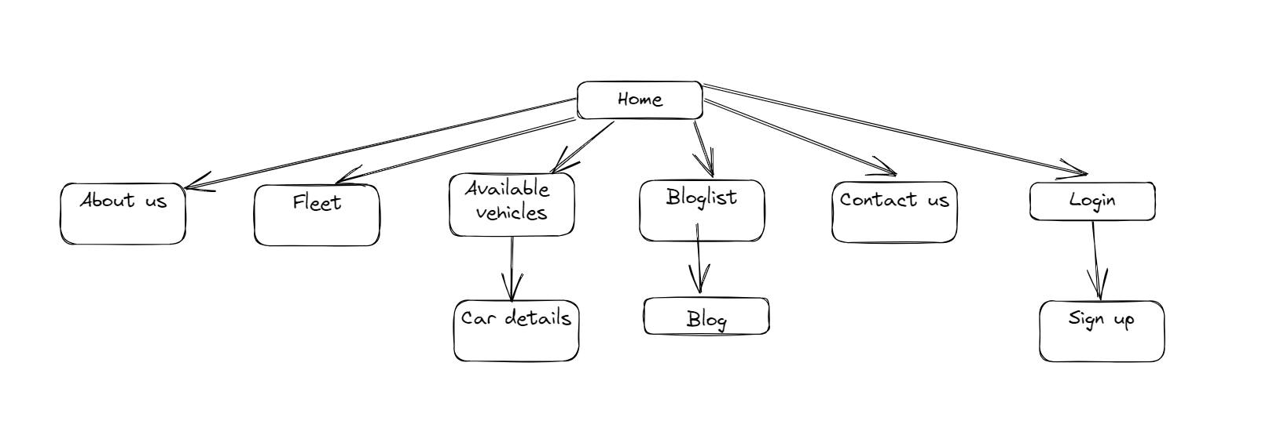

# Wireframe

Wireframe predstavlja rani skicirani prikaz sučelja aplikacije. Ovaj korak realiziran je koristeći Excalidraw alat.

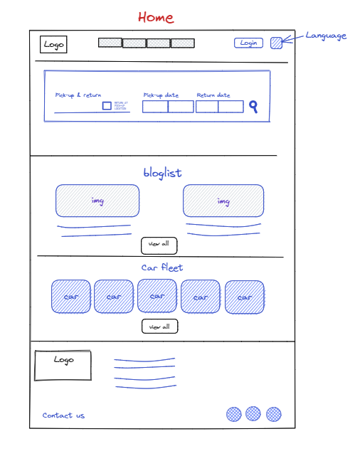

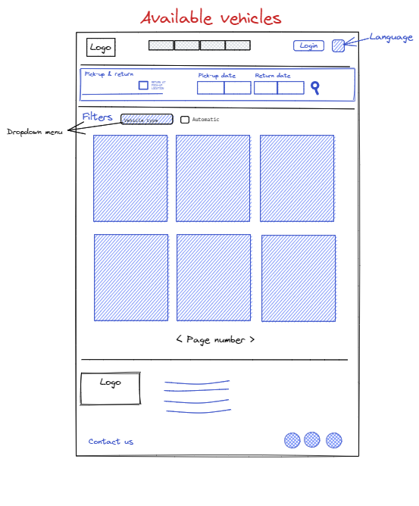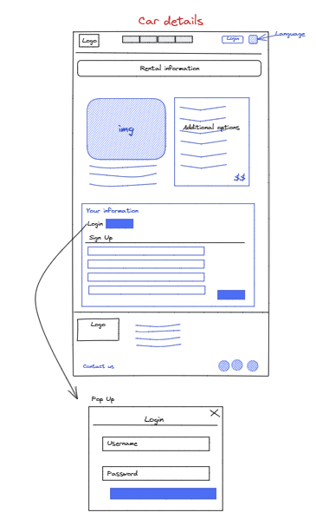

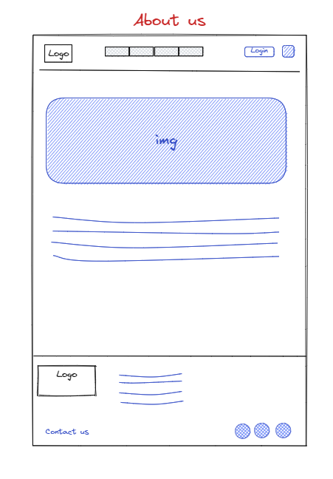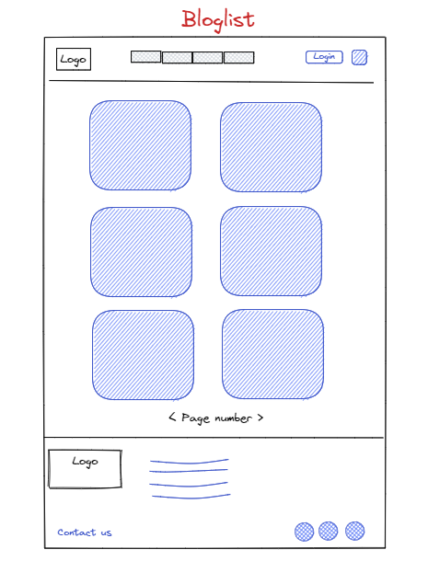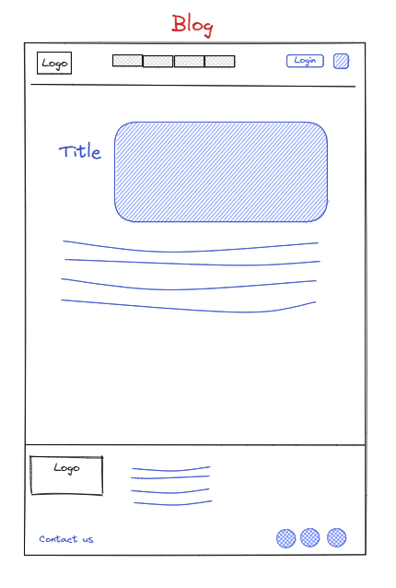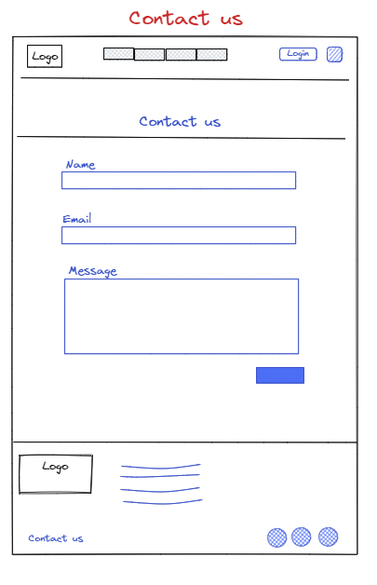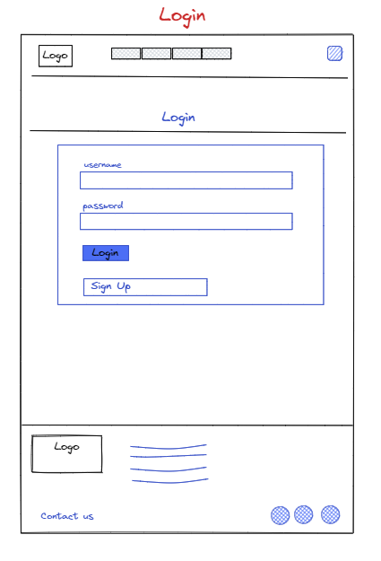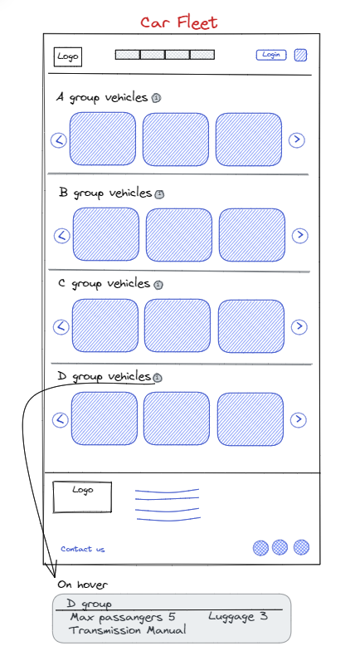

# High fidelitiy prototip

Nakon razvoja low fidelity prototipa izrađuje se high fidelity prototip. Izrađen je za desktop aplikaciju koristeći Figma alat.

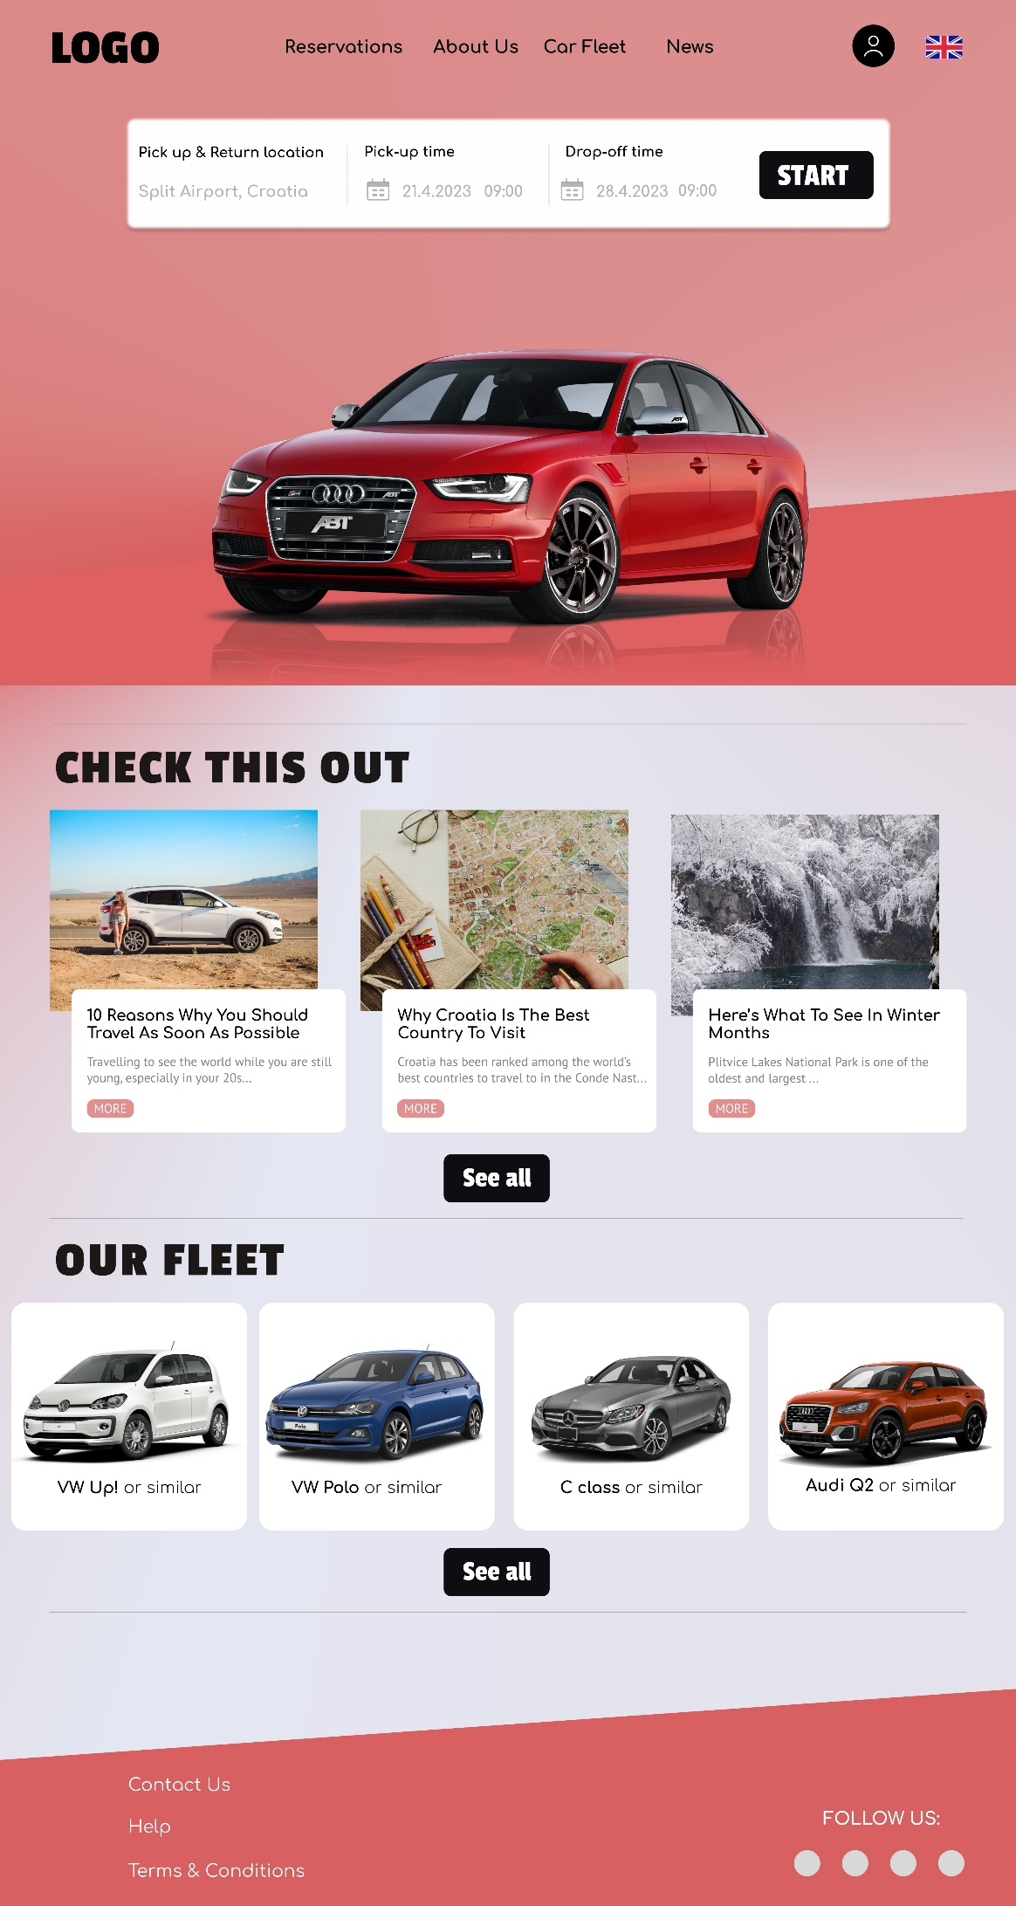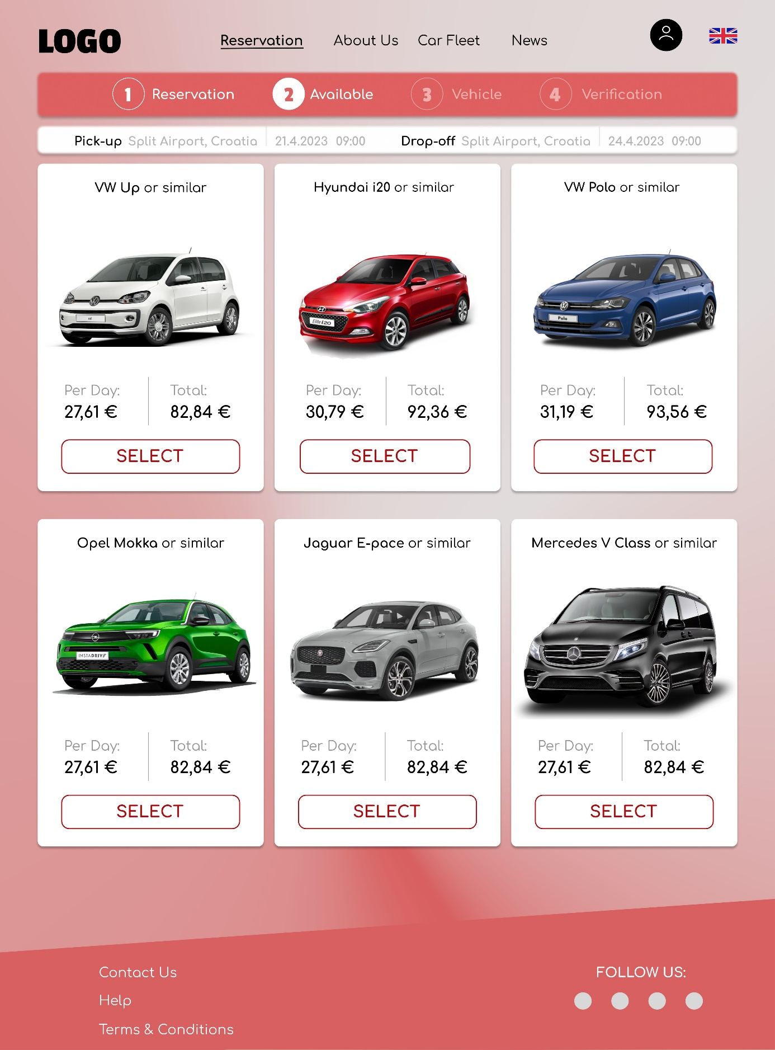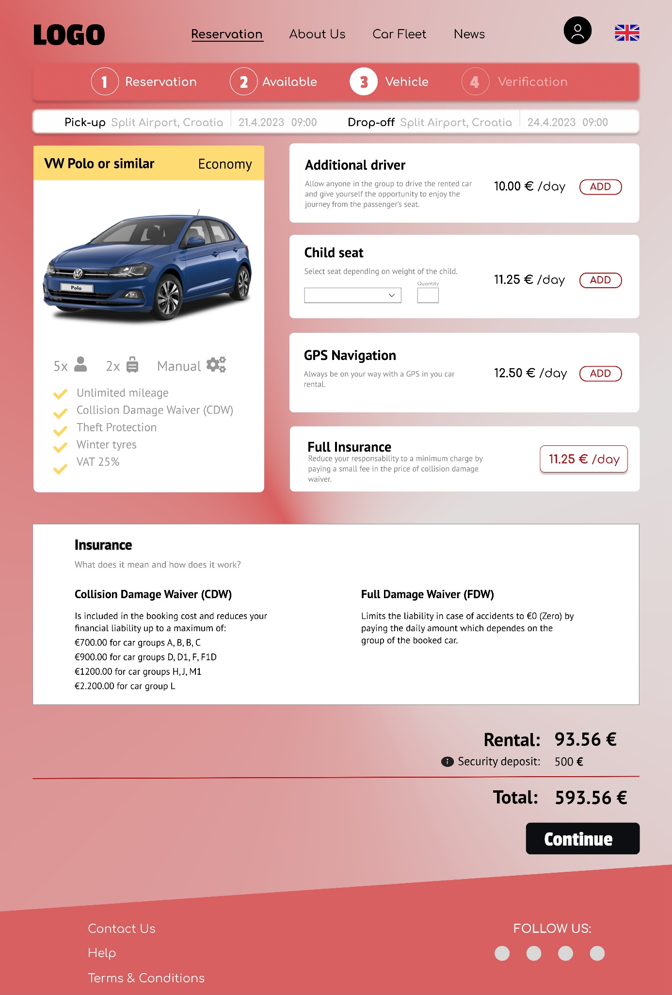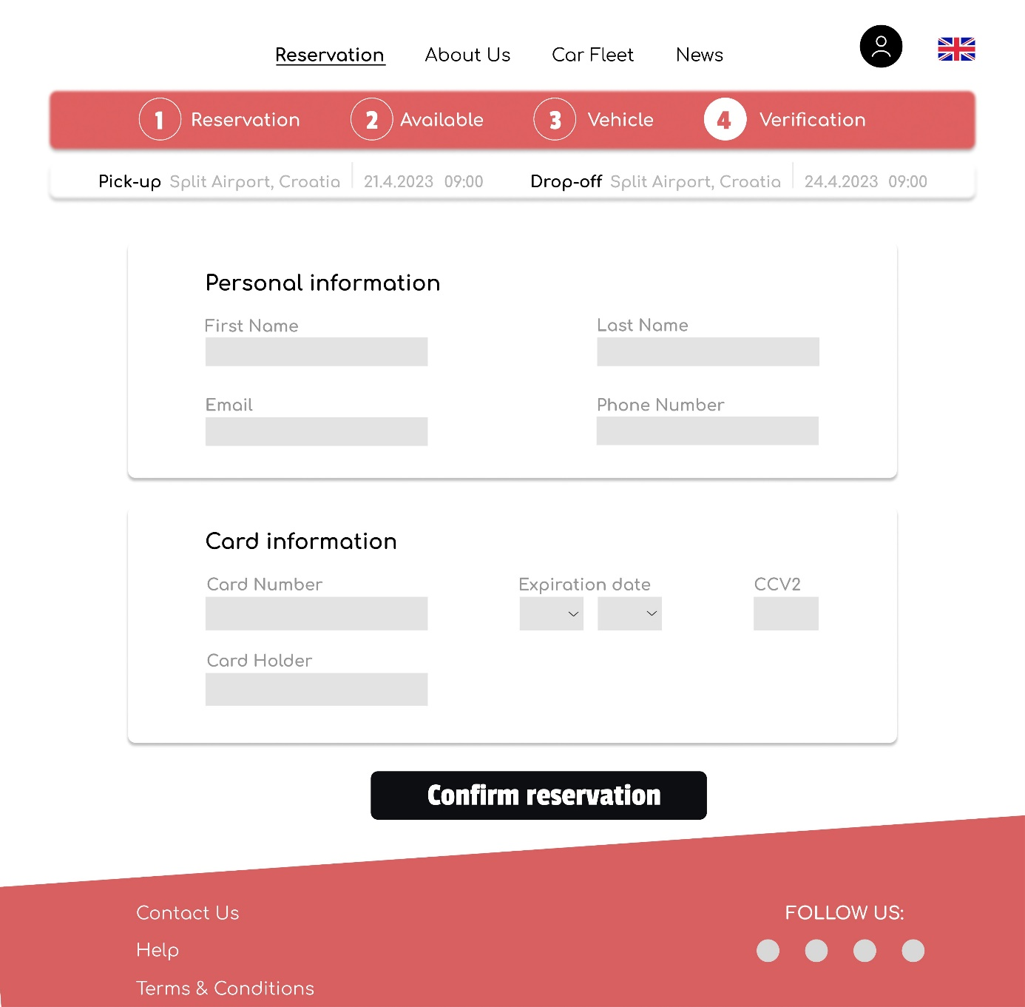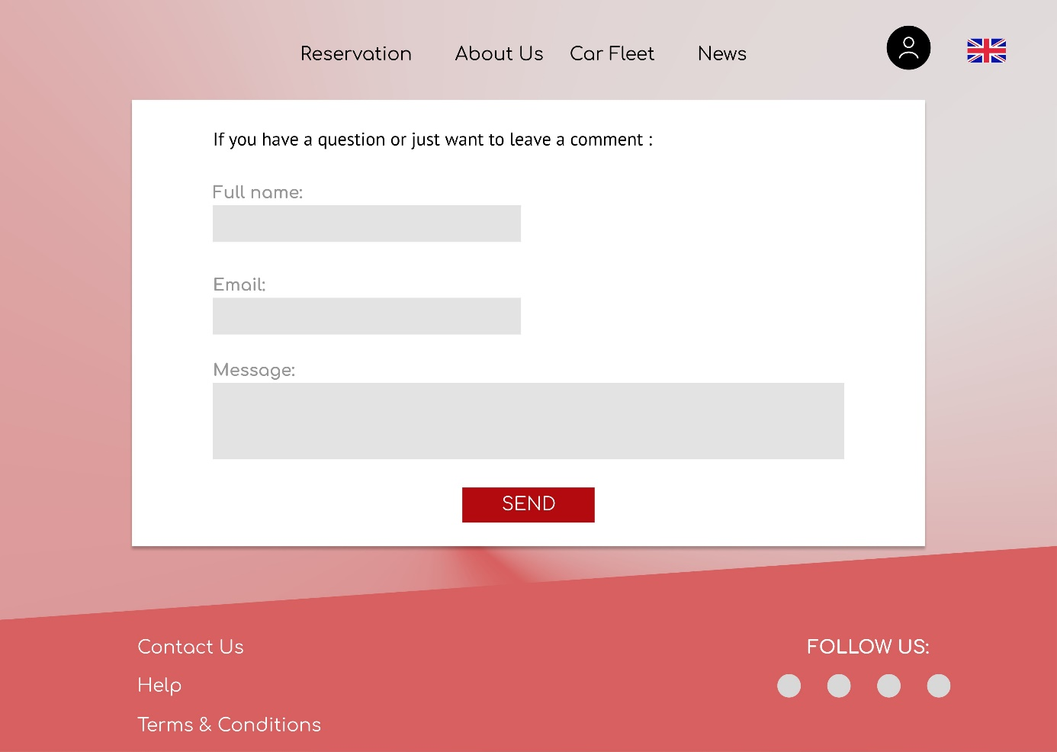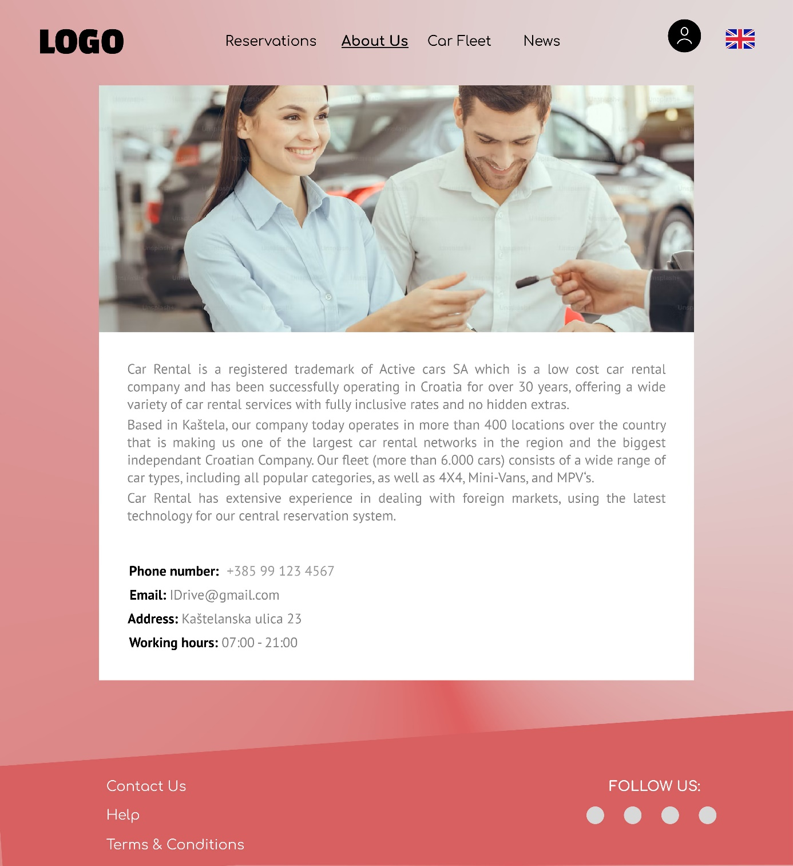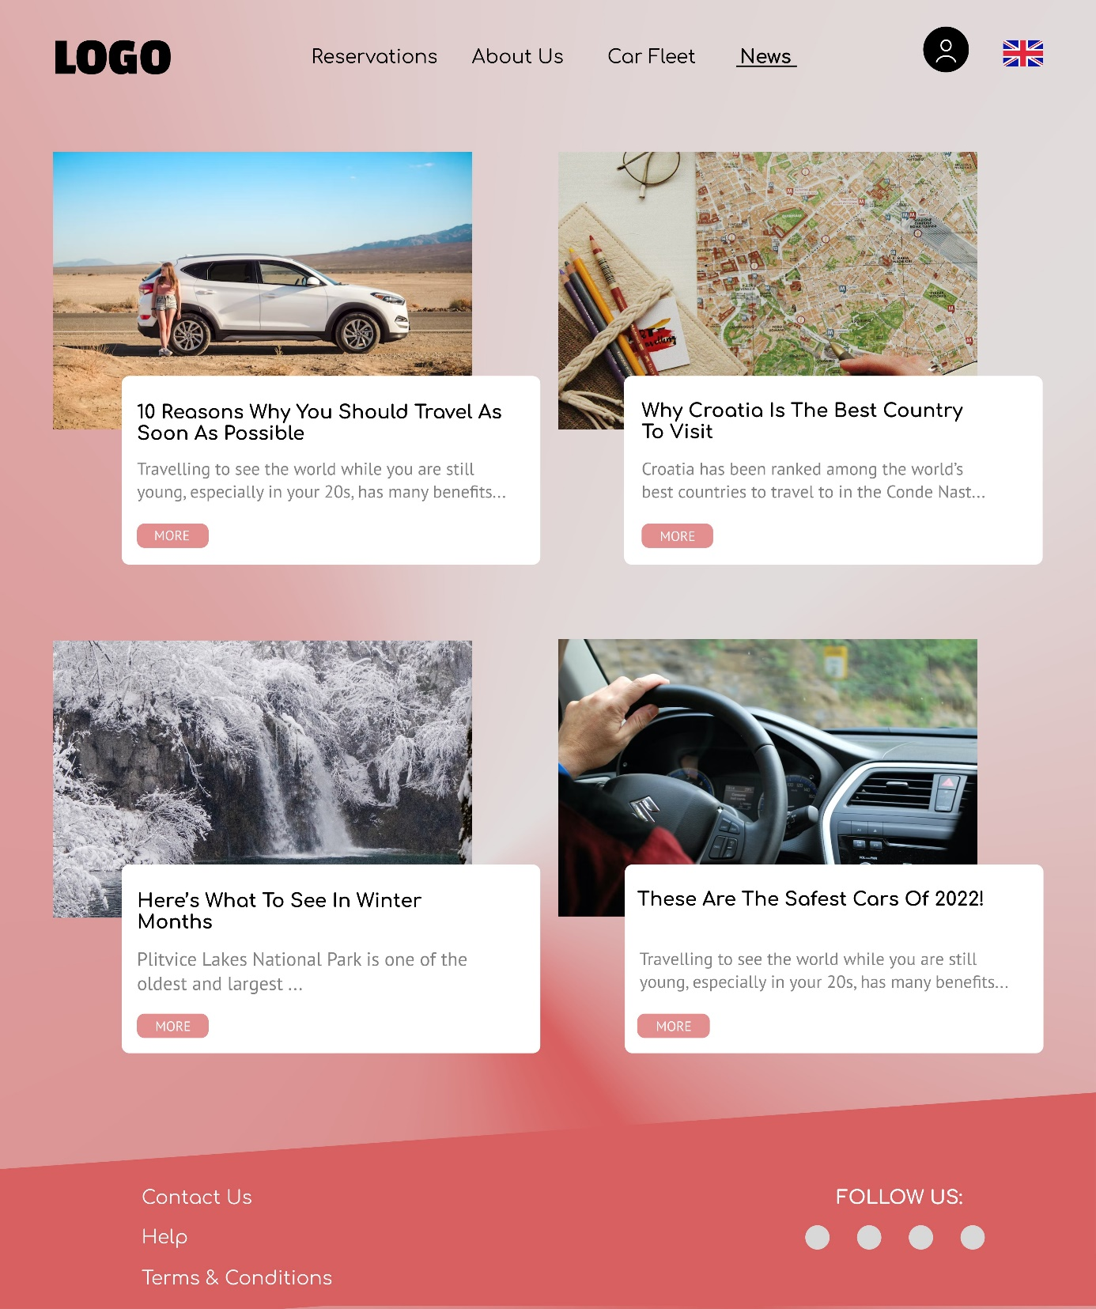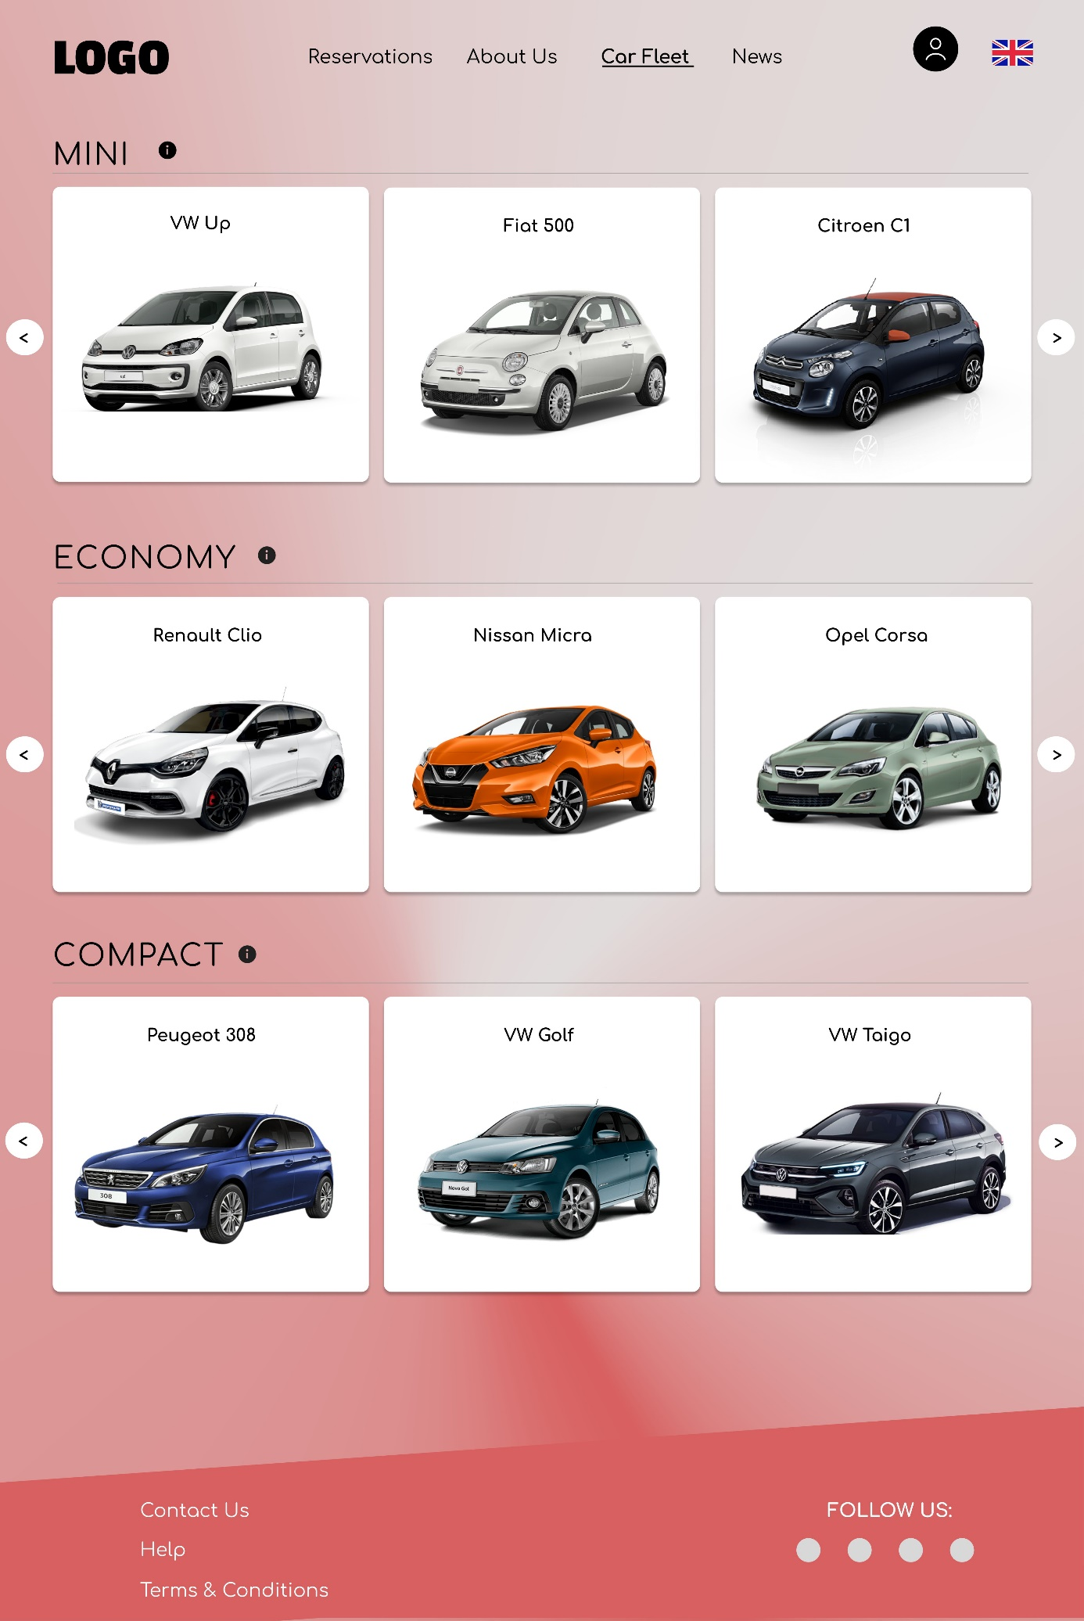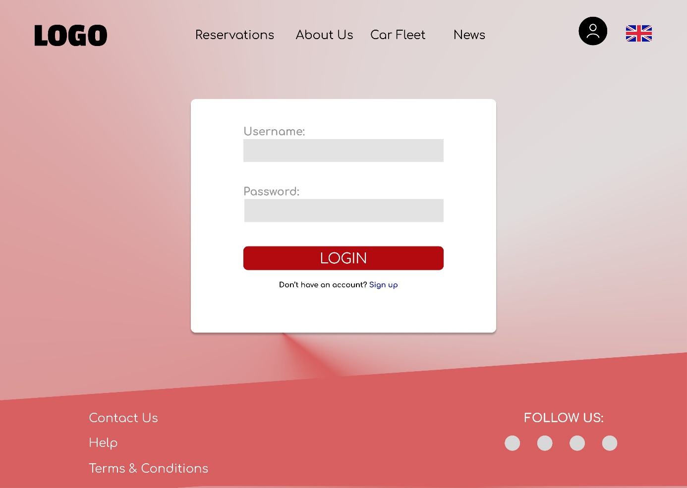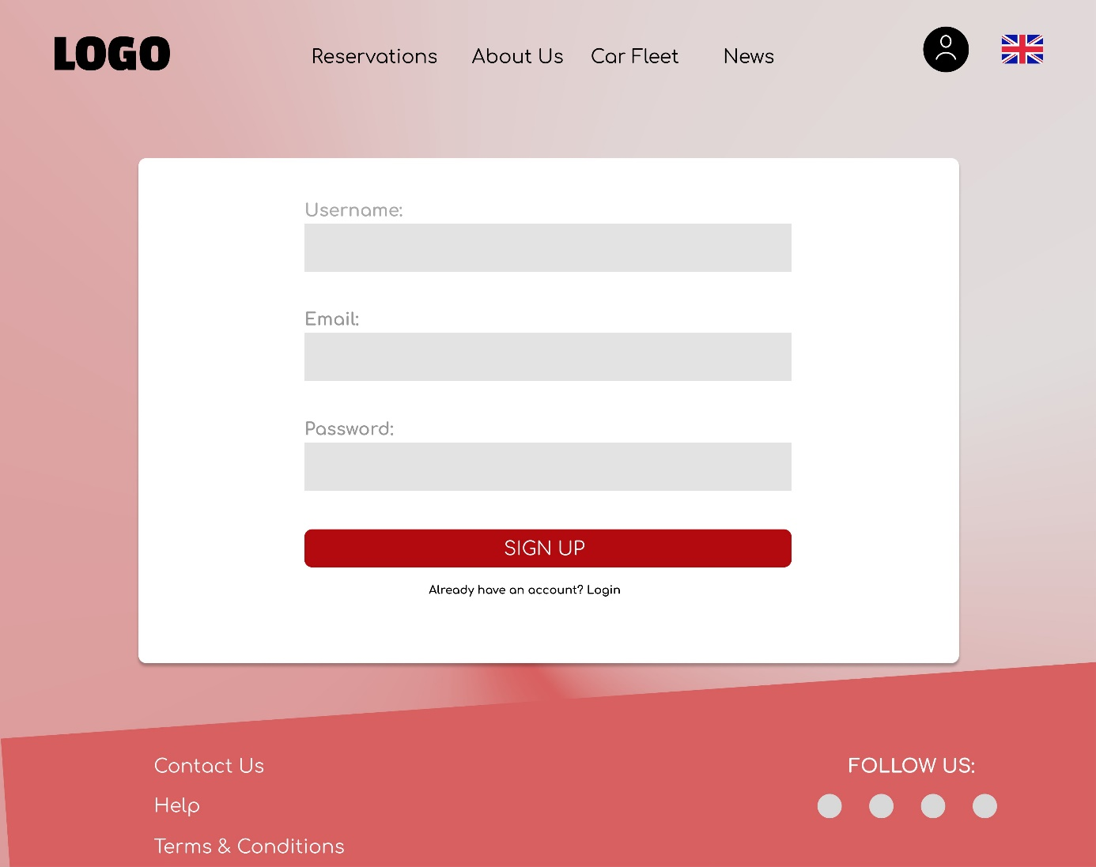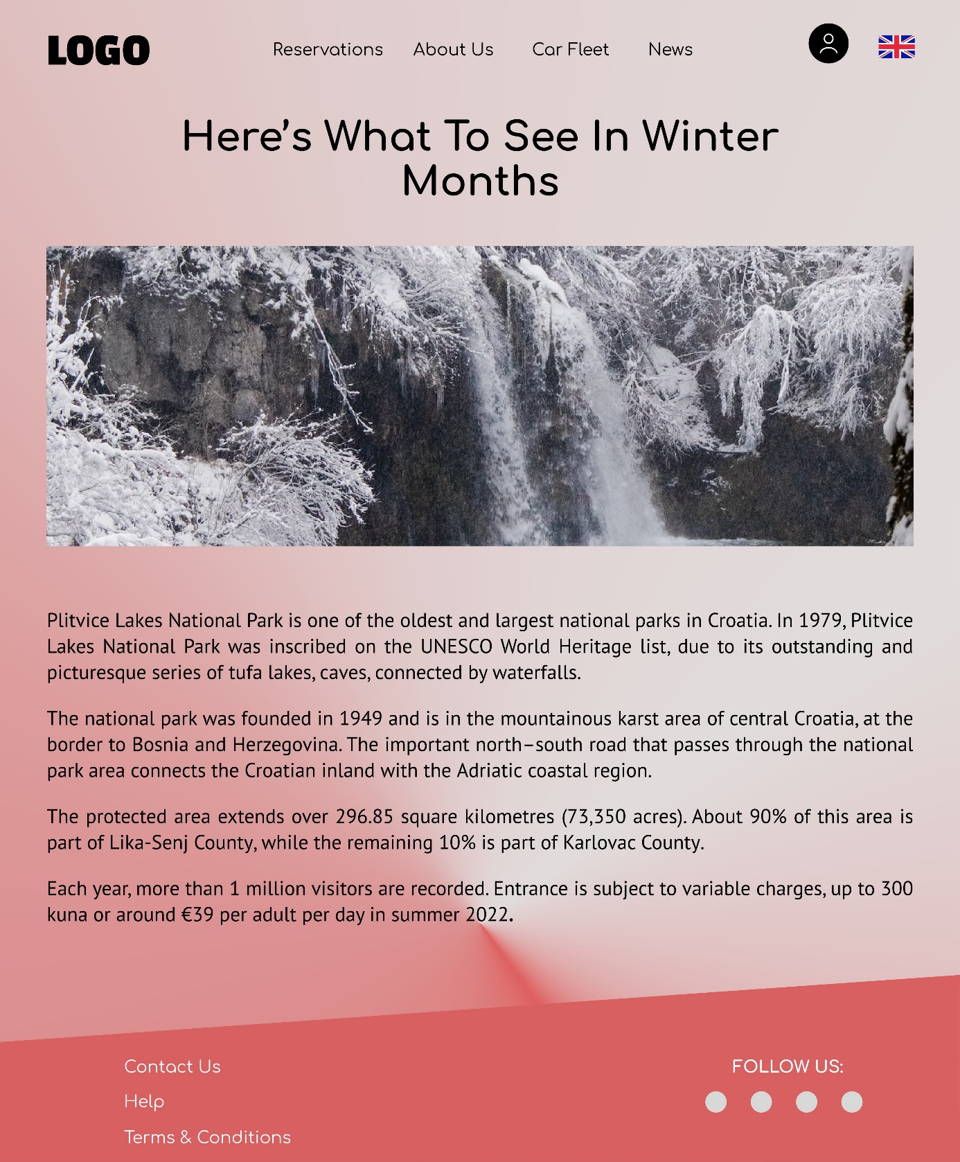

# Evaluacija prototipa

## Nielsenove heuristike

Stranica GoWheels analizirana je koristeći deset heuristika koje Jacob Nielsen opisuje u knjizi „Heuristic evaluation of user interfaces“.

### Match between real world and the system

U aplikaciji se koristi jezik lako razumljiv za svakog korisnika. Izbjegava se korištenje tehničkog žargona kako bi sustav bio jednostavan za korištenje bez obzira na razinu informatičkog znanja.

Uzimajući u obzir da će aplikacija najveću uporabu imati za vrijeme turističke sezone te je pri tome namijenjena stranim korisnicima, jezik aplikacije postavljen je po defaultu na engleski. Klikom na tipku otvara se padajući izbornik koji nudi promjenu jezika na hrvatski.



Slika . Promjena jezika

Također, koriste se ikone koje asociraju na stvarni svijet. Klikom na ikonu osobe, nude se opcije vezano za prijavu/registraciju u sustav.

### Consistency and standards

Ova heuristika ocjenjuje koliko sustav prati standarde i koliko je konzistentan. Korisnik se ne bi trebao zapitati što će njegova akcija napraviti.

S obzirom da je u pitanju stranica za iznajmljivanje vozila, Go Wheels prati konvencije tipične za ovakav tip stranice. Pri rezervaciji vozila potrebno je odrediti mjesto preuzimanja, dan preuzimanja i dan povratka vozila da bi se došlo do sljedećeg koraka rezervacije.

Kao i na većini stranici, navigacijska traka nalazi se na vrhu stranice. U mobilnoj verziji navigacijska traka zamijenjena je hamburger menijem koji je standard za mobilne aplikacije.

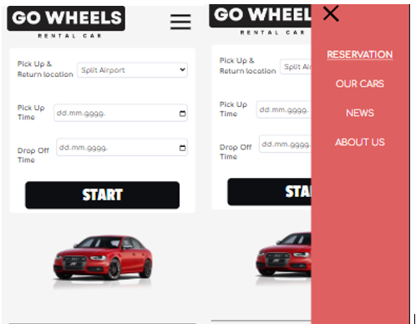

Slika . Hamburger menu

Aplikacija nastoji zadržati i svoju internu konzistentnost. Pozadina je uvijek ista. Konzistentna je uporaba dva stila tipki. Crna tipka koristi se samo u koracima rezervacije.

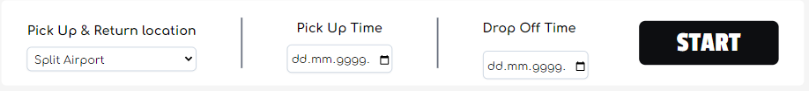

Slika . Konzistentnost pri rezervaciji

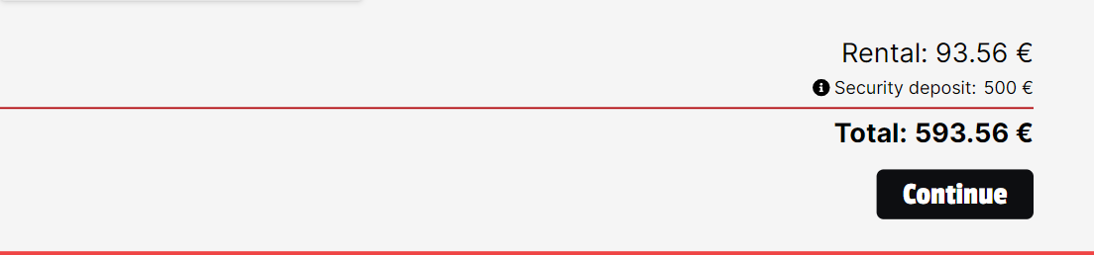

Slika . Konzistentnost pri rezervaciji



Slika . Konzistentnost pri rezervaciji

### Visibility of system status

Sustav bi uvijek trebao informirati korisnika o tome što se događa, preko prikladnih povratih informacija.

Korisniku je uvijek vidljivo na kojoj se stranici nalazi jer je ona podcrtana u navigacijskoj traci.

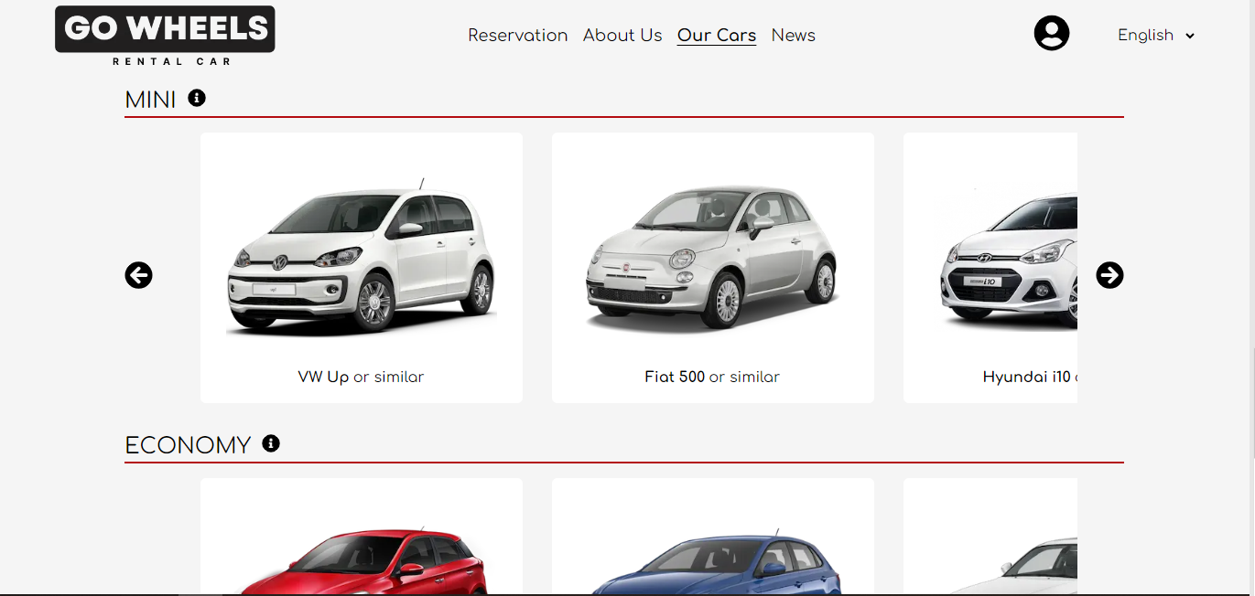

Slika . Označena trenutna stranica u navigavijskoj traci

Također, korisnik u svakom trenutku zna u kojoj je fazi rezervacije. Pri rezervaciji vozila vidljiva je traka koja korisniku daje do znanja koje je korake prošao te koje još mora izvršiti.

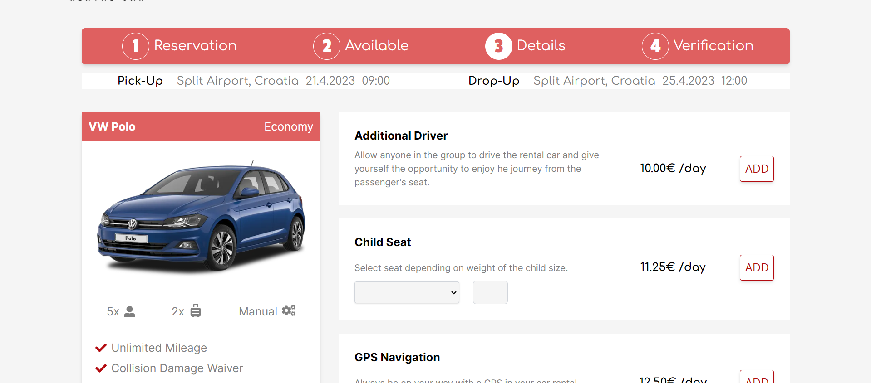

Slika . Vidljiv trenutni korak rezervacije

### User freedom and control

Korisnik treba biti u mogućnosti slobodno koristiti aplikaciju bez straha da će nešto slomiti. Mora imati jasno označen izlaz iz neželjenog stanja u koje je možda ušao slučajno.

Primjer je isti kao i u prethodnoj heuristici. Korisnik ima vidljivu traku koja označava korake rezervacije, klikom na neki od prethodni koraka omogućava mu da se vrati na prethodni korak napravi promjenu. 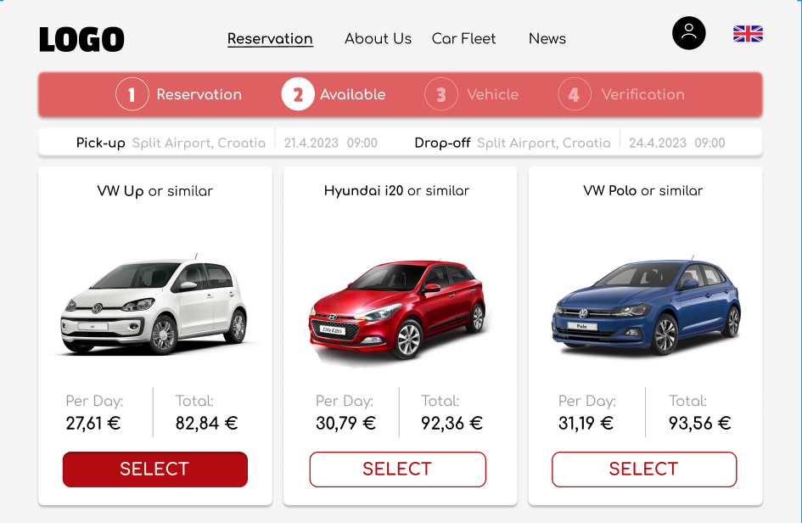

### Error prevention

Još bolje od dobre poruke o grešci je dizajn koji će grešku spriječiti. Ako dolazi do akcija koje se ne mogu poništiti, želimo biti sigurni da ju korisnik želi izvršiti i potrebno je od njega tražiti potvrdu.

Primjer u aplikaciji je pri zadnjem koraku rezervacije. Kada korisnik klikne na 'Confirm Reservation' otvara se dijalog u kojem je potrebno potvrditi da je to akcija koju korisnik želi izvršiti.

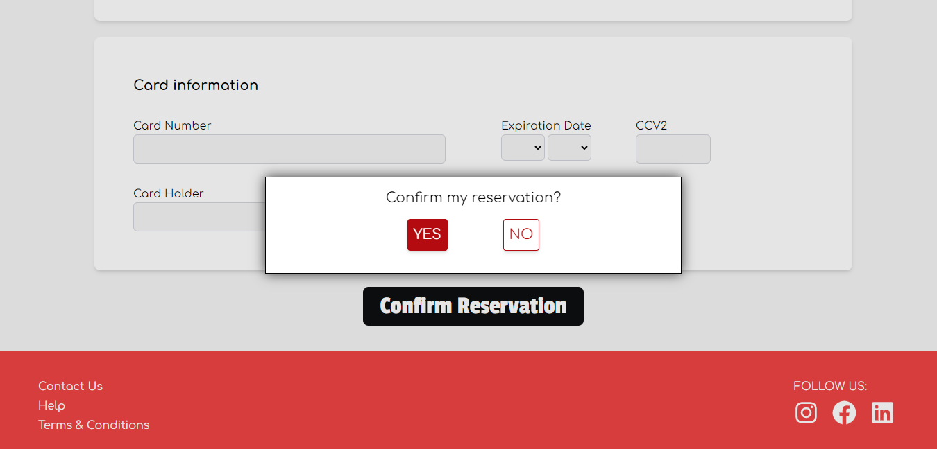

Slika . Potvrda rezervacije

### Help users recognize, diagnose and recover from errors

Poruke o greškama trebaju biti prikazane jednostavnim jezikom, precizno indicirati o čemu je riječ i ponuditi konstruktivno rješenje.

Na web aplikaciji postoji stranica kojoj se pristupa kada dođe do greške i preko koje se može vratiti na početnu stranicu.

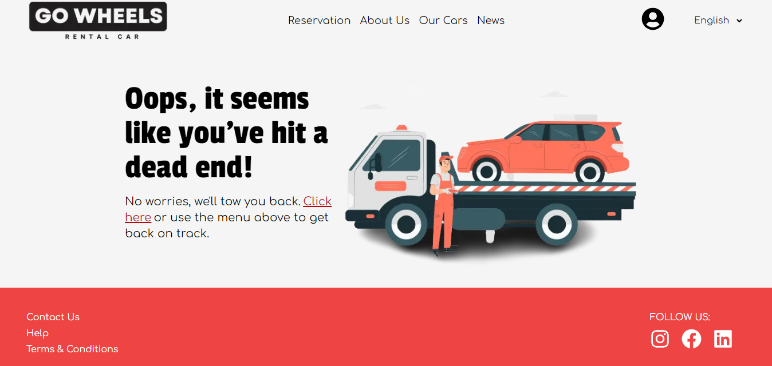

Slika . 404 stranica

### Recognition rather than recall

Sustav treba minimizirati količinu informacija, akcija i opcija koje korisnik mora zapamtiti. Korisnik ne smije biti prinuđen pamtiti informacije između dijaloga. Upute za uporabu trebaju biti vidljive uvijek kad su potrebne.

Na stranici dostupnih automobila, korisnik ima mogućnost filtriranja sadržaja. Svi filteri su ponuđeni, te klikom na neki od filtera, promijeni se stil tipke kako se korisnik ne bi morao naknadno prisjećati koji je filter koristio.



Slika . Svi filteri



Slika . Kliknuti filter

### Flexibility and efficiency of use

Akceleratori – koje vidi korisnik početnik – mogu ubrzati interakciju za iskusnog korisnika. Na taj način sustav se prilagođava i neiskusnim i iskusnim korisnicima.

Uz listu ponuđenih stranica koje se nalaze u headeru aplikacije, do njih je moguće doći i iz footera. Tako korisnik ne mora trošiti vrijeme listajući do vrha stranice, kad ima izbornik i na dnu stranice.



Slika . Footer web stranice

### Aesthetic and minimalist design

Dijalozi ne bi trebali sadržavati informacije koje su irelevantne ili se rijetko koriste. Treba prikazivati ograničenu količinu informacije te ne zamarati korisnika s prevelikom količinom sadržaja.

Primjer možemo uočiti na stranici koja prikazuje novosti. Stranica prikazuje listu blogova, ali se prikazuje čitav članak bloga već samo preview. Tek klikom na „More“ otvara se stranica pojedinačnog bloga.

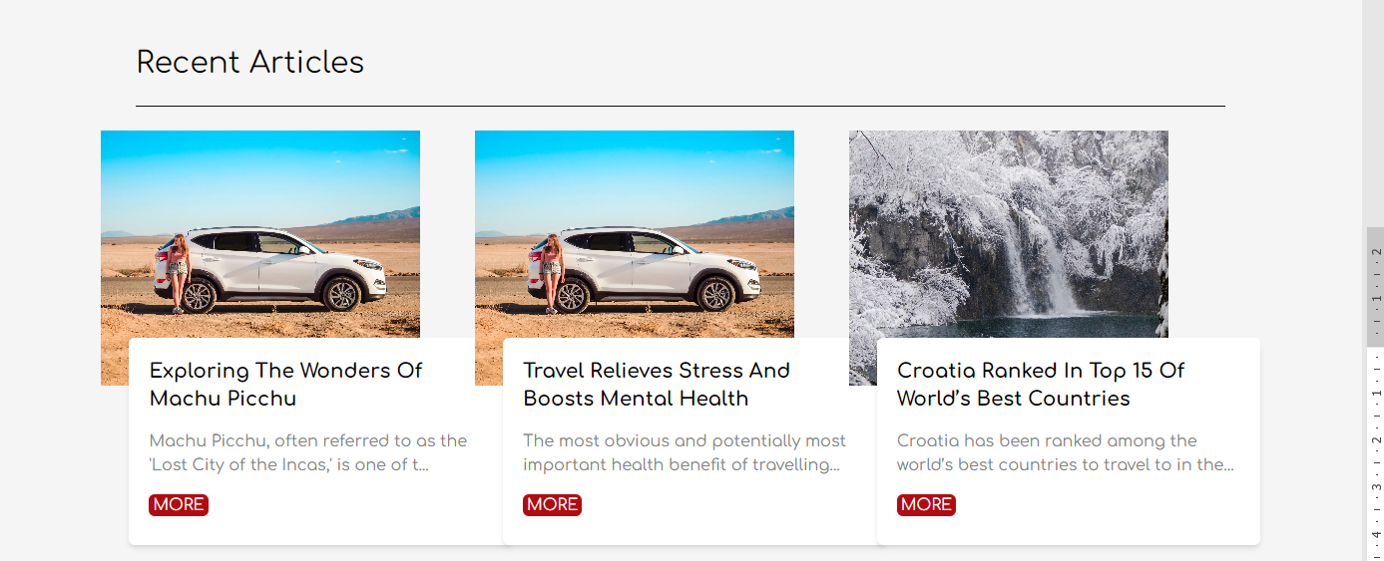

Stranica koja prikazuje flotu vozila prikazuje kartice s minimalno informacija o automobilu. Tek klikom na pojedinačnu karticu otvara se modal s dodatnim informacijama.

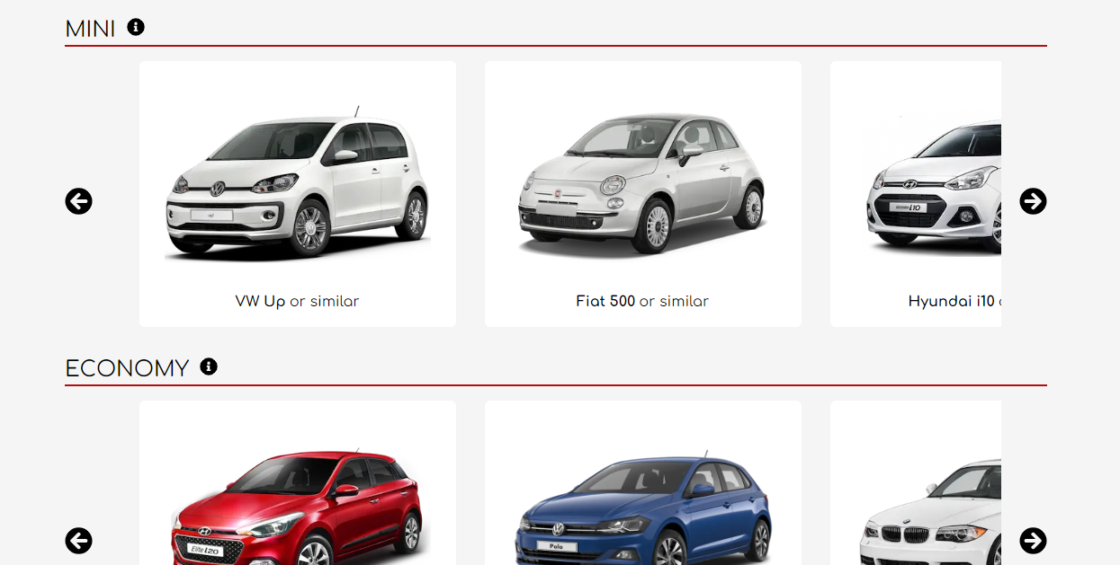

Slika . Kartica vozila

### Help and documentation

Iako bi bilo bolje da se sustav može koristiti bez dodatne dokumentacije, ponekad je potrebno osigurati dodatnu pomoć i dokumentaciju. Svaka informacija treba biti jednostavna za pronalazak, koncizna, fokusirana na korisnikov zadatak.

Jedan od primjera uporabe ove heuristike je pri korištenju informacijskih ikona. Prelaskom preko ove ikone korisniku se pobliže objašnjava pojam vezan uz ikonu.

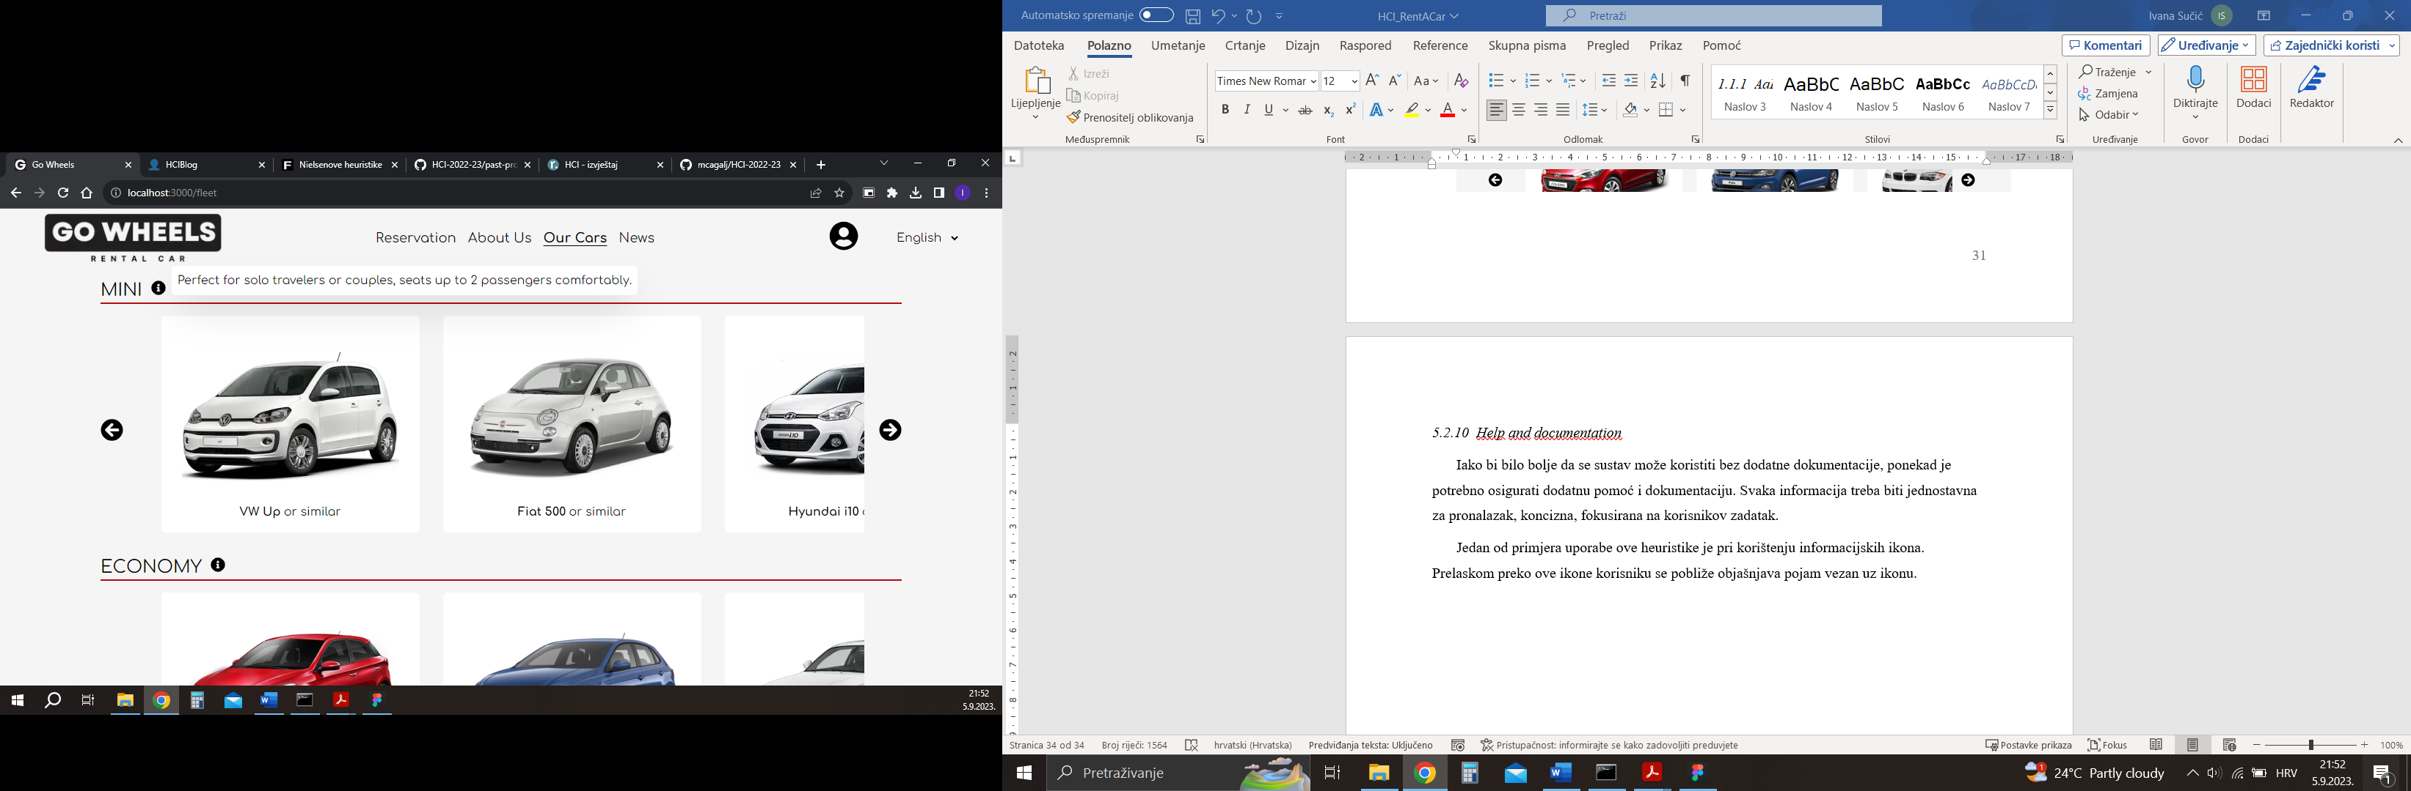

Slika . Informacija ikona za vrstu vozila

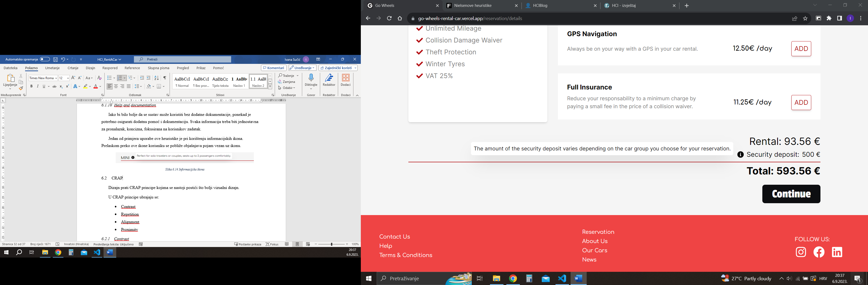

Slika . Informacijska ikona za depozit

## CRAP

Dizajn prati CRAP principe kojima se nastoji postići što bolji vizualni dizajn.

U CRAP principe ubrajaju se:

* Contrast
* Repetition
* Alignment
* Proximity

### Contrast

Elementi stranice koji imaju različitu svrhu trebaju biti naglašeni na različite načine, kao i elementi koji imaju različite važnosti. Važniji elementi trebaju biti više naglašeni (veći, snažnije boje).

Jedan od primjera gdje se vidi primjena ovog principa je stranica detalja vozila. Korisniku pažnju prvo privlači marka vozila koja je obojana crvenom bojom. Naslovi te cijene dodatnih opcija koje se mogu nadodati prikazane su većim fontom dok su opisi tih opcija u drugom planu. Ukupna cijena koju će korisnik morati odvojiti za rezervaciju vozila prikazana je podebljano.

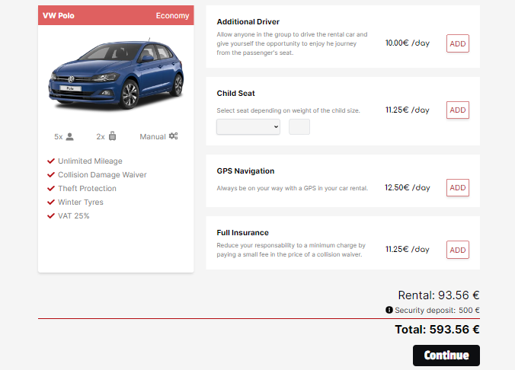

Slika . Primjena contrast principa

Footer je također naglašen tako da se boja pozadine razlikuje u odnosu na ostatak stranice.



Slika . Contrast princip na footeru

### Repetition

Vizualni elementi koji imaju istu svrhu trebali bi izgledati isto.

Princip ponavljanja realiziran je primjenom istih boja na cijeloj stranici. Korištene su dvije nijanse crvene boje, crna boja, te bijela boja.

Svi članci bloga izlistani na News stranici imaju isti layout. Kartica bloga koja se pojavljuje na početnoj stranici identična je kartici bloga koja se pojavljuje na News stranici.

Isto tako, sve su kartice na stranici dostupnih vozila iste.

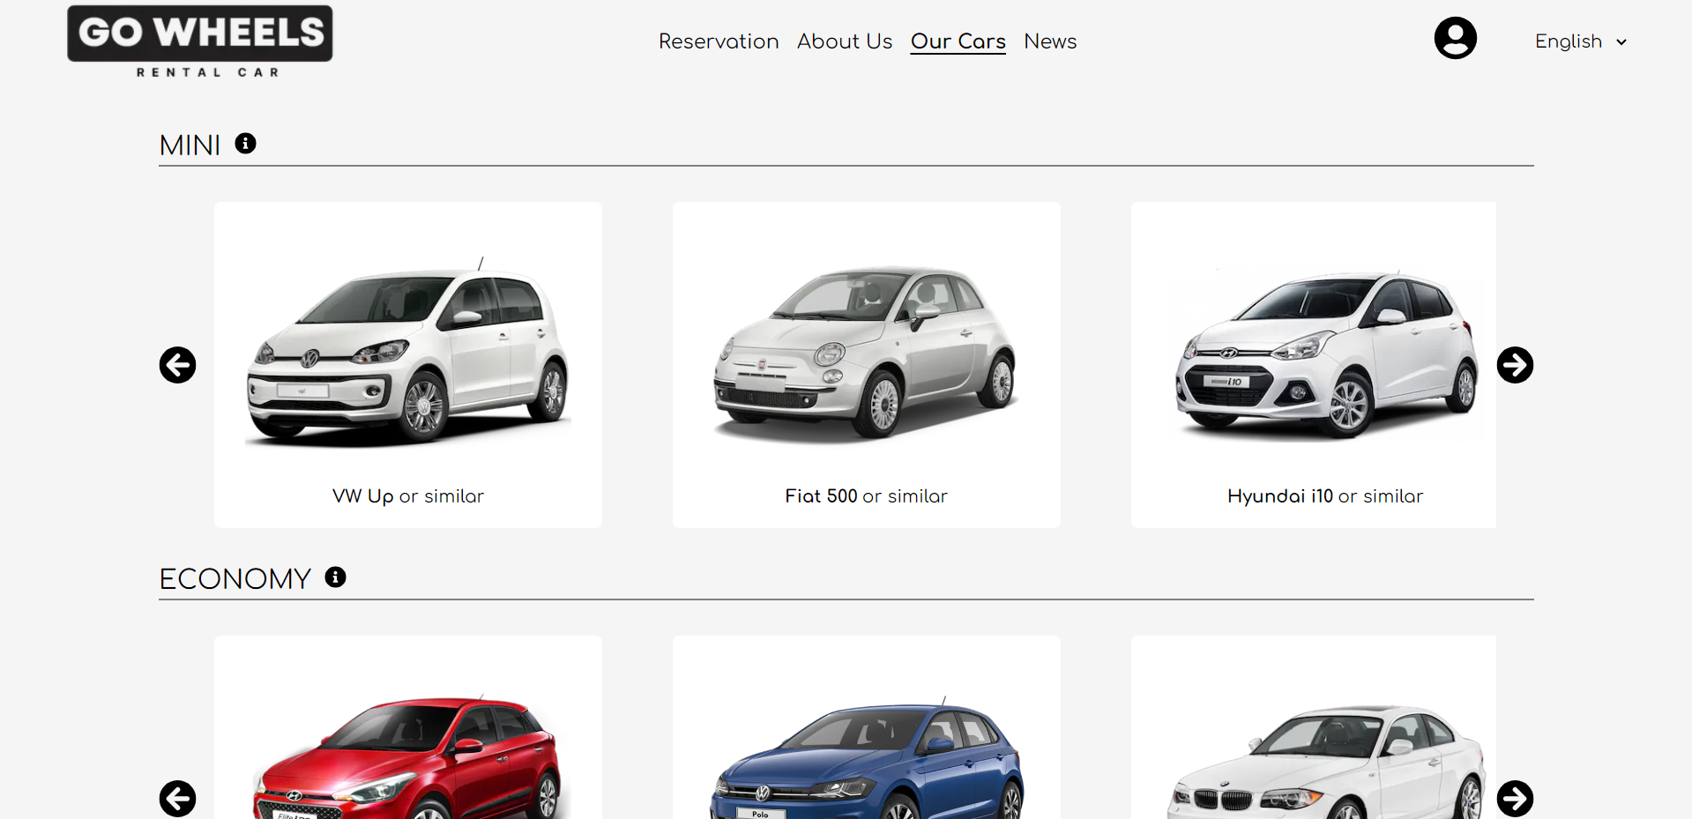

Slika . Repetition princip

### Alignment

Svaki element na stranici trebao bi biti poravnat s ostalim elementima na stranici.

Na stranici dostupnih vozila, sve kartice organizirane su u retke i stupce, poslagane u CSS gridu. Princip je zadržan i na desktop i na mobilnoj verziji, ali broj redaka i stupaca je prilagođen veličini ekrana.

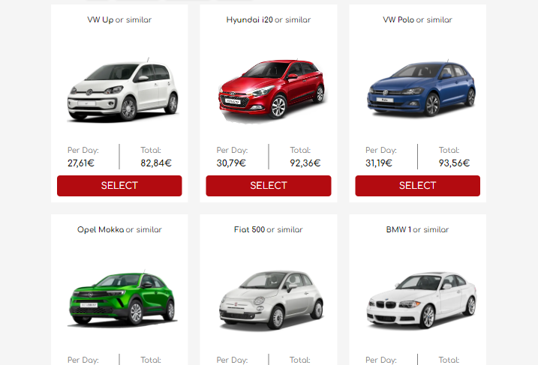

Slika . Alignment princip na desktop verziji

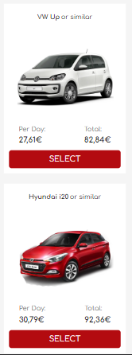

Slika . Alignment princip na mobilnoj verziji

Blog članci imaju centralno poravnat naslov. Tijelo članka prati lijevo poravnanje. Širina slike postavljena je ako da ne prelazi rubove teksta. Sličan princip koristio se i na ostalim stranicama.

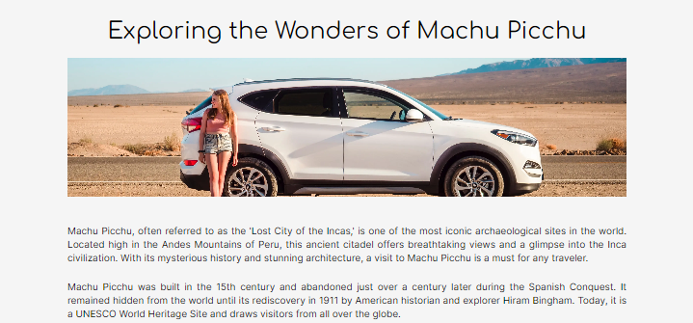

Slika . Alignment princip na stranici bloga

### Proximity

Proximity princip označava fizičko odvajanje elemenata koji nisu logički povezani. Elementi koji pripadaju istoj kategoriji trebali bi biti grupirani, a koji ne pripadaju istoj kategoriji trebaju biti odvojeni.

Jedan od primjera u aplikaciji je na završnoj stranici rezervacije. Osobne informacije korisnika grupirane su i odvojene u jedan kontejner, dok su informacije o kartici korisnika u drugom kontejneru.

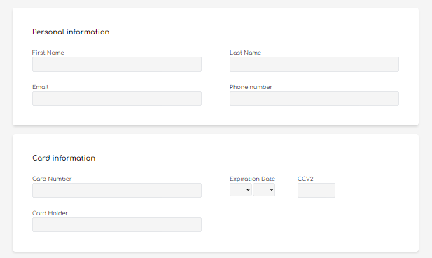

Slika . Proximiy princip

## Teorije niske razine

Teorije niske razine definiraju pravila za olakšavanje čovjekovog snalaženja u sustavu. Najčešće su Fittsov i Hickov zakona.

### Fittsov zakon

Fittsov zakon u dizajnu predstavlja teoriju koja tvrdi da korisnici brže i lakše percipiraju i koriste elemente dizajna koji su blizu jednu drugome. Povećanjem širine elementa smanjuje se vrijeme potrebno da korisnik mišem dođe do tog objekta.

Primjer Fittsovog zakona u web stranici je kartica blogova na Home i News stranici, koja je cijela klikabilna čime se smanjuje vrijeme dolaska do cijele stranice.

Također, kada korisnik prijeđe preko ikone profile korisnika, odmah ispod pojavi se dropdown meni. Tako je postignuta minimalna udaljenost od mete do početne pozicije.

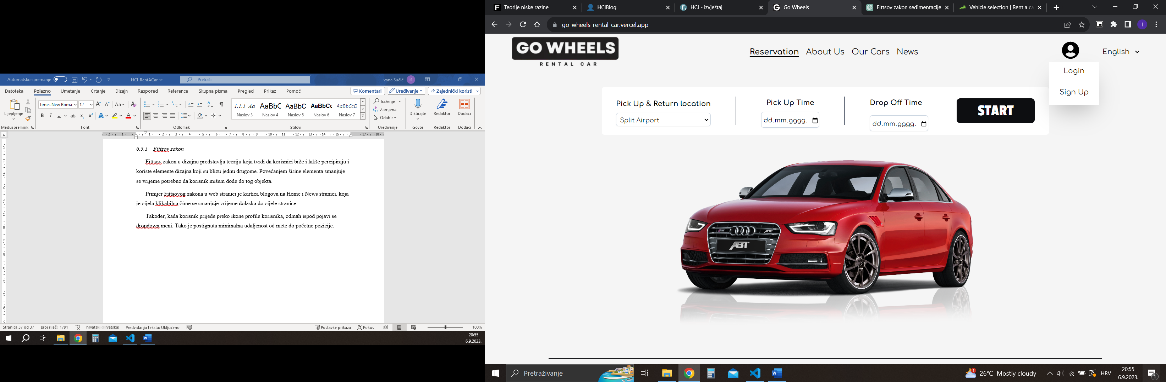

Slika . Fittsov zakon na ikoni profila

## Hickov zakon

Hickov zakon sugerira da vrijeme koje je potrebno korisnicima da donesu odluku raste s brojem opcija koje im se pružaju. Ovaj princip naglašava važnost pojednostavljenja korisničkog sučelja i smanjenje broja opcija kako se olakšalo korisnicima donošenje bržih i efikasnijih odluka.

Ukoliko korisnik pristupi stranici gdje se prikazuje lista svih automobila, automobili će biti podijeljeni u kategorije tako da korisnik lakše i brže može pretraživati vozila koja odgovaraju njegovim kriterijima.

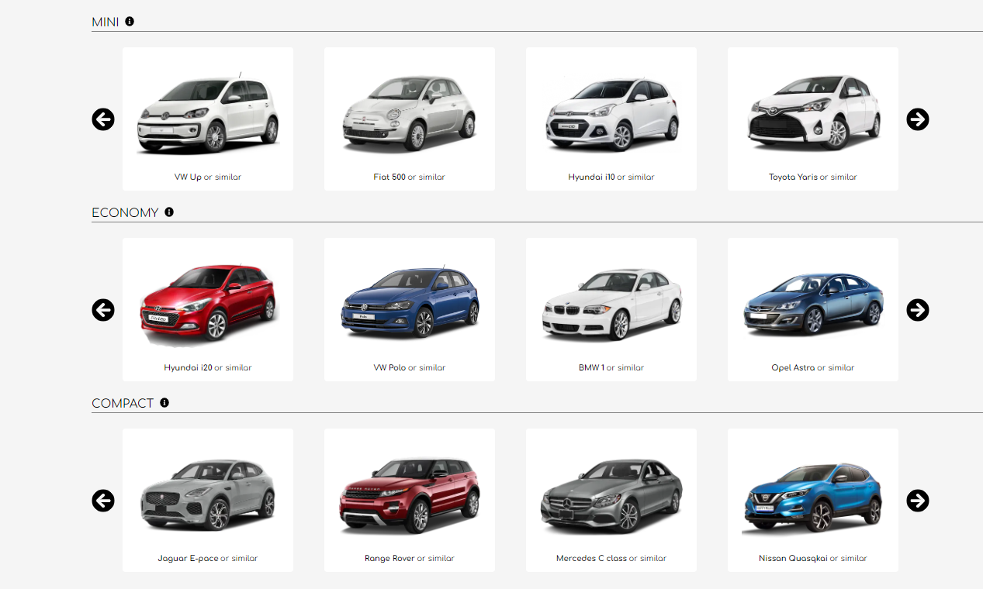

# Zaključak

Izradu web aplikacije ne čini samo rad u programskoj jeziku. Prije izrade same aplikacije od velike je važnosti napraviti wireframe i high fidelity prototip. Na taj način ubrzali smo implementaciju jer smo riješili dizajnerska pitanja. Sama aplikacija ne mora striktno slijediti dizajnerski prototip, no cilj je da bude što sličnija. Kako bi korištenje aplikacije bilo što bolje, bitno je primijeniti heuristike i teorije dizajna. Finalni proizvod trebao bi biti funkcionalna oku ugodna web stranica.